1. ФУНКЦИОНАЛЬНОЕ ПРОЕКТИРОВАНИЕ

В этом разделе подробно рассматривается функционирование программных модулей. Перечислены соответствующие классы, а также дано описание большинства их компонентов. Состав основных классов показан также на диаграмме классов (чертеж ГУИР.400201.047 РР.1).

**3.1** Классы веб-приложения

**3.1.1** Класс User

Этот класс является отображением структуры данных пользователя и предоставляет методы для работы с ними. Данный класс агрегирует класс Image отношением has_many, что означает, что у одного пользователя может быть много изображений с устройства.

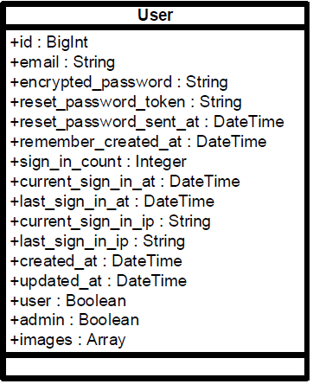

Рисунок 3.1- UML-диаграмма класса User

В классе присутствуют поля.

Поля:

– id – поле типа BigInt, представляющее собой целое число, содержащее в себе идентификационный номер пользователя;

– email – поле типа String, представляющее собой строку, хранящую в себе адрес электронной почты пользователя;

– encrypted_password – поле типа String, представляющее собой строку, хранящую в себе зашифрованный пароль пользователя для авторизации в приложении;

– reset_password_token – поле типа String, представляющее собой строку, хранящую в себе ключ, необходимый для восстановления пароля пользователя для авторизации в приложении;

– reset_password_sent_at – поле типа DateTime, представляющее собой дату и время отсылки пользователю на адрес электронной почты сообщения для восстановления пароля;

– remember_created_at – поле типа DateTime, представляющее собой дату и время последней установки пользователем опции «Запомнить меня» при авторизации;

– sign_in_count – поле типа Integer, представляет собой целое число, которое отображает количество входов пользователя в приложение;

– current_sign_in_at – поле типа DateTime, представляющее собой дату и время авторизации пользователя в текущей сессии;

– last_sign_in_at – поле типа DateTime, представляющее собой дату и время авторизации пользователя в последней сессии;

– current_sign_in_ip – поле типа String, представляющее собой строку, хранящую в себе ip-адрес пользователя в текущей сессии;

– last_sign_in_ip – поле типа String, представляющее собой строку, хранящую в себе ip-адрес пользователя в последней сессии;

– created_at – поле типа DateTime, представляющее собой дату и время создания этого пользователя;

– updated_at – поле типа DateTime, представляющее собой дату и время последнего обновления данных этого пользователя;

– user – поле типа Boolean, представляющее собой флаг, который указывает является ли пользователь обычным пользователем в приложении;

– admin – поле типа Boolean, представляющее собой флаг, который указывает является ли пользователь администратором в приложении;

– images – поле типа Array, представляющее собой массив, содержащий объекты класса Image;

**3.1.2** Класс DeviseController

Класс представляет из себя абстрактный класс, который описывает общее поведение всех классов, являющихся контроллерами пользователя.

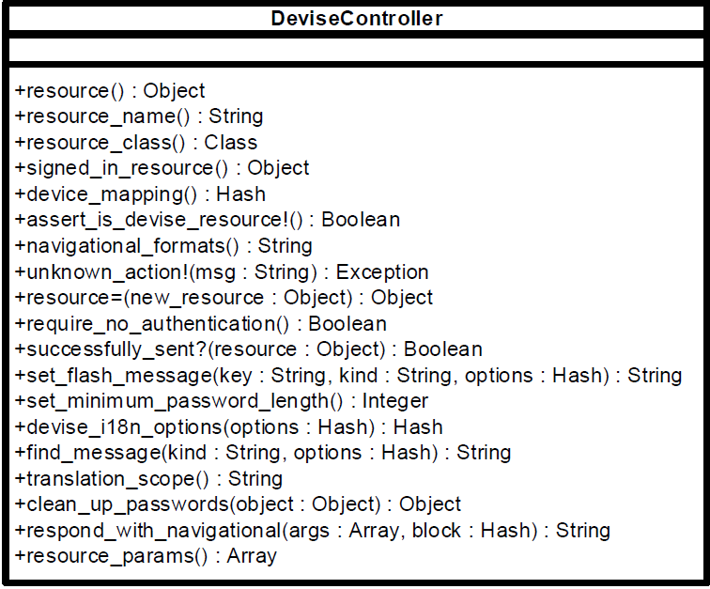

Рисунок 3.2- UML-диаграмма класса DeviseController

В классе присутствуют методы.

Методы:

1. resource() – метод, который возвращает актуальный объект ресурса, хранящегося в переменной экземпляра данного класса.

2. resource_name() – метод, возвращающий строку с именем ресурса.

3. resource_class() – метод, возвращающий класс, экземпляром которого является данный ресурс.

4. signed_in_resource() – метод, возвращающий ресурс, который был авторизован в текущей сессии приложения.

5. device_mapping() – метод, который ищет соответствующий маршрут для контроллера на основании предоставленного пути запроса.

6. assert_is_devise_resource!() – метод, который проверяет, является ли объект ресурсом данного контроллера.

7. navigational_formats() – метод, который возвращает действительные форматы навигации, поддерживаемые Rails.

8. unknown_action!(msg) – метод, который создает исключение ActionNotFound с сообщением, переданным аргументом msg.

9. recource=(new_resource) – метод, который устанавливает значение ресурса данного контроллера равным аргументу new_resource.

10. require_no_authentication() – метод, который указывает, что данный ресурс не требует аутентификации в приложении.

11. successfully_sent?(resource) – метод, который проверяет, был ли ресурс, представленный аргументом resource, успешно послан.

12. set_flash_message(key, kind, options) – метод, который настраивает сообщения уведомлений с помощью ключа, представленного аргументом key, и опций, представленных в options, используя i18n. Можно настроить собственные уведомления для определенного набора ресурсов, если ресурс не входит в этот набор, для него будет использовано стандартное сообщение.

13. set_minimum_password_length() – метод, который устанавливает минимальную длину пароля для пользователя.

14. devise_i18n_options(options) – метод, который устанавливает пользовательские опции для i18n в области применения данного контроллера, значение которых содержится в аргументе options.

15. find_message(kind, options) – метод, который ищет сообщение уведомления по заданным входным параметрам представленным аргументами kind и options.

16. translation_scope() – метод, который рекомендуется к переопределению наследниками DeviseController, так как он позволит им использовать расширенный набор переводов на различные языки для их сообщений, использующихся в уведомлениях.

17. clean_up_passwords(object) – метод, который удаляет все пароли относящиеся к этому объекту.

18. respond_with_navigational(args, block) – метод, который формирует ответ на основе навигационных форматов для данного ресурса.

19. resource_params() – метод, который возвращает параметры данного ресурса.

**3.1.3** Класс User::RegistrationsController

Класс является контроллером, который отвечает за обработку запросов направленных на регистрацию пользователя в системе. Данный класс является наследником класса DeviseController, являющегося родителем для всех контроллеров в пространстве имен User.

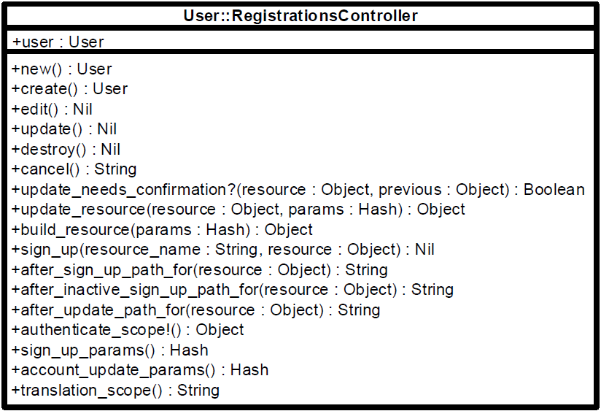

Рисунок 3.3- UML-диаграмма класса User::RegistrationsController

Класс содержит поля и методы.

Поля:

– user – объект класса User, представляющий из себя привязку данных к контроллеру, согласно архитектуре MVC;

Методы:

1. new() – метод, который обрабатывает запрос на регистрацию нового пользователя, в свою очередь вызывает метод create().

2. create() – метод, который создает нового пользователя и сохраняет его в базе данных.

3. edit() – метод, который обрабатывает запрос на изменение данных пользователя, вызывает метод update().

4. update() –метод, который изменяет данные пользователя и сохраняет их в базе данных.

5. destroy() – метод, который обрабатывает запрос на удаление пользователя.

6. cancel() – метод, который сбрасывает несохраненные данные пользователя после завершения сессии.

7. update_needs_confirmation?(resource, previous) – метод, который возвращает флаг, определяющий необходимо ли подтверждение в виде пароля для изменения данных пользователя.

8. update_resource(resource, params) – метод, который обновляет ресурс, представленный аргументом resource, в соответствии с параметрами из аргумента params.

9. build_resource(params) – метод, который создает ресурс с параметрами из аргумента params.

10. sign_up(resource_name, resource) – метод, который отвечает за авторизацию пользователя сразу после регистрации.

11. after_sign_up_path_for(resource) – метод, который возвращает путь для перенаправления пользователя сразу после регистрации.

12. after_inactive_sign_up_path_for(resource) – метод, который возвращает путь для перенаправления пользователя сразу после регистрации для пока неактивированных аккаунтов.

13. after_update_path_for(resource) – метод, который возвращает путь для перенаправления после изменения данных ресурса, представленного аргументом resource.

14 authenticate_scope!() – метод, который аутентифицирует текущий набор данных и получает доступ к текущей сессии.

15. sign_up_params() – метод, который обеспечивает фильтрацию параметров, которая допускает только параметры необходимые при регистрации.

16. account_update_params() – метод, который обеспечивает фильтрацию параметров, которая допускает только параметры необходимые при изменении данных пользователя.

17. translation_scope() – метод, который позволяет использовать расширенный набор переводов для сообщений уведомлений.

**3.1.4** Класс User::PasswordsController

Класс является контроллером, который отвечает за обработку запросов направленных на взаимодействие с паролями пользователя в системе. Данный класс является наследником класса DeviseController, являющегося родителем для всех контроллеров в пространстве имен User.

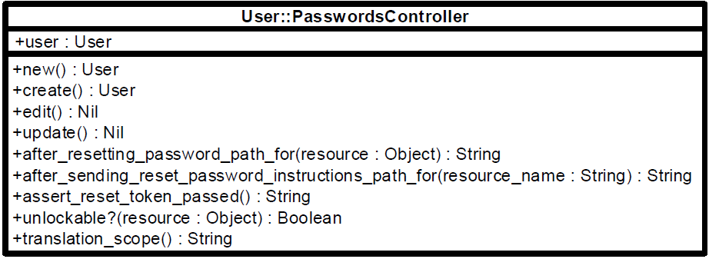

Рисунок 3.4- UML-диаграмма класса User::PasswordsController

Класс содержит поля и методы.

Поля:

– user – объект класса User, представляющий из себя привязку данных к контроллеру, согласно архитектуре MVC;

Методы:

1. new() – метод, который обрабатывает запрос на создание нового пароля, в свою очередь вызывает метод create().

2. create() – метод, который создает новый пароль и сохраняет его в базу данных.

3. edit() – метод, который обрабатывает запрос на изменение пароля пользователя, вызывает метод update().

4. update() – метод, который изменяет пароль пользователя и сохраняет новый пароль в базу данных.

5. after_resetting_password_path_for(resource) – метод, который возвращает путь для перенаправления после восстановления пароля для ресурса представленного в аргументе resource.

6. after_sending_reset_password_instructions_path_for(resource_name) – метод, возвращающий путь для перенаправления после того, как пользователю на электронную почту были высланы инструкции по восстановлению пароля от учетной записи.

7. assert_reset_token_passed() – метод, проверяющий наличие ключа, необходимого для восстановления пароля, в запросе.

8. unlockable?(resource) – метод, который проверяет возможность разблокировки ресурса представленного в аргументе resource.

9. translation_scope() – метод, который позволяет использовать расширенный набор переводов для сообщений уведомлений.

**3.1.5** Класс User::OmniauthCallbacksController

Класс является контроллером, который отвечает за авторизацию в системе через аккаунты сторонних приложений, таких как Вконтакте, Facebook, Twitter. Данный класс является наследником класса DeviseController, являющегося родителем для всех контроллеров в пространстве имен User.

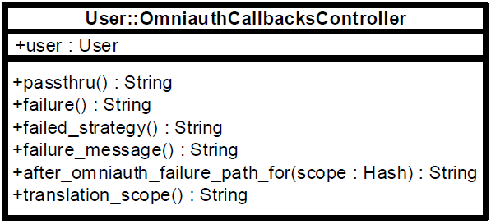

Рисунок 3.5- UML-диаграмма класса User::OmniauthCallbacksController

Класс содержит поля и методы.

Поля:

– user – объект класса User, представляющий из себя привязку данных к контроллеру, согласно архитектуре MVC;

Методы:

1. passthru() – метод, который обрабатывает запрос на авторизацию через стороннее приложение и авторизует, если параметры валидны.

2. failure() – метод, который обрабатывает неудачную попытку авторизации через стороннее приложение. Вызывает методы failed_strategy(), failure_message() и after_omniauth_failure_path_for(scope).

3. failed_strategy() – метод, который формирует http-ответ на неудачную попытку авторизации.

4. failure_message() – метод, который возвращает сообщение о неудачной попытки авторизации и ее причинах.

5. after_omniauth_failure_path_for(scope) – метод, который возвращает путь для перенаправления пользователя после неудачной попытки авторизации посредством стороннего приложения.

6. translation_scope() – метод, который позволяет использовать расширенный набор переводов для сообщений уведомлений.

**3.1.6** Класс User::ConfirmationsController

Класс является контроллером, который отвечает за подтверждение и активацию пользователей в системе. Данный класс является наследником класса DeviseController, являющегося родителем для всех контроллеров в пространстве имен User.

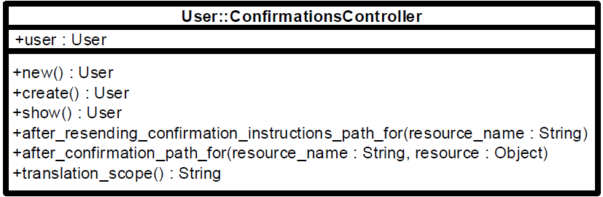

Рисунок 3.6- UML-диаграмма класса User::ConfirmationsController

Класс содержит поля и методы.

Поля:

– user – объект класса User, представляющий из себя привязку данных к контроллеру, согласно архитектуре MVC;

Методы:

1. new() – метод, который обрабатывает запрос на активацию аккаунта. Вызывает метод create().

2. create() – метод, который активирует аккаунт пользователя.

3. show() –метод, который обрабатывает запрос на отображение страницы с инструкцией по активации аккаунта для пользователя.

4. after_resending_confirmation_instructions_path_for(resource_name) – метод, который возвращает путь для перенаправления пользователя после повторной высылки инструкций по активации аккаунта на электронную почту пользователя.

5. after_confirmation_path_for(resource_name, resource) – метод, который возвращает путь для перенаправления пользователя после активации аккаунта.

6. translation_scope() – метод, который позволяет использовать расширенный набор переводов для сообщений уведомлений.

**3.1.7** Класс User::SessionsController

Класс является контроллером, который отвечает за аутентификацию пользователей в системе. Данный класс является наследником класса DeviseController, являющегося родителем для всех контроллеров в пространстве имен User.

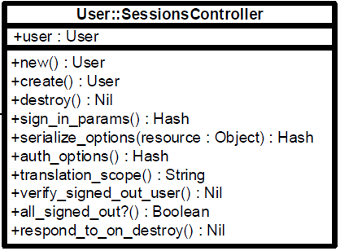

Рисунок 3.7- UML-диаграмма класса User::SessionsController

Класс содержит поля и методы.

Поля:

– user – объект класса User, представляющий из себя привязку данных к контроллеру, согласно архитектуре MVC;

Методы:

1. new() – метод, который обрабатывает запрос на вход пользователя в систему. Вызывает метод create().

2. create() – метод, который аутентифицирует пользователя в системе и предоставляет ему доступ к текущей сессии.

3. destroy() –метод, который обрабатывает запрос на выход пользователя из системы и закрывает его сессию.

4. auth_options() – метод, который возвращает набор параметров необходимых для аутентификации пользователя в системе.

5. serialize_options(resource) – метод, который сериализует параметры ресурса и возвращает их в виде Hash.

6. sign_in_params() – метод, который обеспечивает фильтрацию параметров, которая допускает только параметры необходимые при аутентификации.

7. translation_scope() – метод, который позволяет использовать расширенный набор переводов для сообщений уведомлений.

**3.1.8** Класс User::UnlocksController

Класс является контроллером, который отвечает за разблокировку учетной записи пользователя в системе. Данный класс является наследником класса DeviseController, являющегося родителем для всех контроллеров в пространстве имен User.

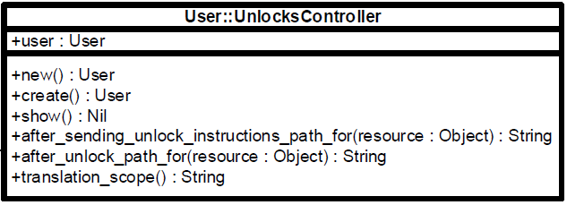

Рисунок 3.8- UML-диаграмма класса User::UnlocksController

Класс содержит поля и методы.

Поля:

– user – объект класса User, представляющий из себя привязку данных к контроллеру, согласно архитектуре MVC;

Методы:

1. new() – метод, который обрабатывает запрос на разблокировку учетной записи пользователя. Вызывает метод create().

2. create() – метод, который разблокирует учетную запись пользователя в системе.

3. show() –метод, который обрабатывает запрос на отображение страницы с формой запроса на разблокировку учетной записи.

4. after_unlock_path_for(resource) – метод, который возвращает путь для перенаправления пользователя после разблокировки учетной записи.

5. after_sending_unlock_instructions_path_for(resource) – метод, который возвращает путь для перенаправления пользователя после отправки инструкций по разблокировке учетной записи на электронную почту пользователя.

6. translation_scope() – метод, который позволяет использовать расширенный набор переводов для сообщений уведомлений.

**3.1.9** Класс ActiveRecord::Base

Класс, являющийся классом-родителем для всех классов-моделей в веб-приложении. Объекты ActiveRecord не указывают все свои атрибуты напрямую, а выводят их также из схемы таблицы базы данных, с которой они связаны. Добавление, удаление и изменение атрибутов и их типа выполняется непосредственно в базе данных. Любые изменения мгновенно отражаются в объектах ActiveRecord. Отображение, которое привязывает данный класс ActiveRecord к определенной таблице базы данных, будет происходить автоматически в большинстве случаев, но также может быть перезаписано для исключительных случаев.

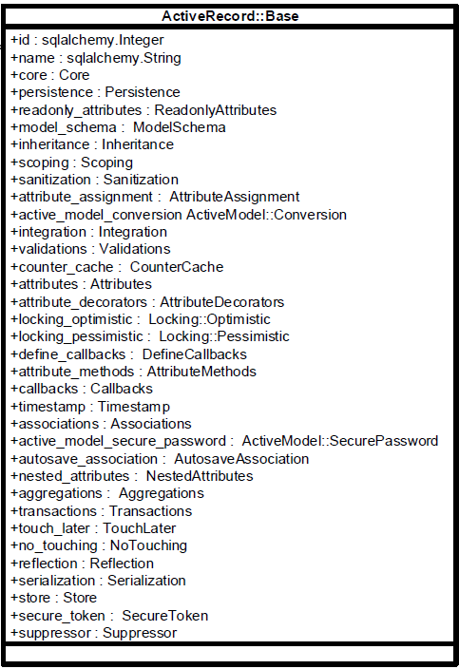

Рисунок 3.9- UML-диаграмма класса ActiveRecord::Base

Класс имеет также нижеперечисленные поля.

Поля:

– id – поле, хранящее идентификационный номер объекта модели в таблице базы данных;

– name – поле, хранящее в себе название объекта модели в таблице базы данных;

– core – поле, являющееся объектом класса Core;

– persistence – поле, являющееся объектом класса Persistence, который обеспечивает механизмы неизменности аттрибутов объекта;

– readonly_attributes – поле, которое является объектом класса ReadonlyAttributes и предоставляет механизмы для установки аттрибутов объекта в режим «только чтение»;

– model_schema – объект класса ModelSchema, который обеспечивает привязку аттрибутов к схеме таблицы базы данных;

– inheritance – поле, являющееся объектом класса Inheritance, предоставляющего дополнительные механизмы реализации наследования классов;

– scoping – поле, которое является объектом класса Scoping, который .в свою очередь, предоставляет механизмы группирования объектов в определенной области;

– sanitization –поле, которое представлено объектом класса Sanitization, предоставляющего механизмы фильтрации приходящих аргументов, что предоставляет дополнительную защиту от уязвимостей, связанных с подменой входных параметров;

– attribute_assignment – поле, которое является объектом класса AttributeAssignment, предоставляющее механизмы расширяющие стандартные для присваивания переменным значений;

– active_model_conversion – поле, которое является объектом класса ActiveModel::Conversion. Предоставляет механизмы конверсии модели;

– integration – поле, которое является объектом класса Integration, предоставляющим механизм интеграции модели в кэш;

– validations – поле, которое является объектом класса Validations, предоставляющим механизмы валидации данных в модели;

– counter_cache – объект класса CounterCache, который предоставляет доступ к счетчику кэша;

– attributes – поле, которое является объектом класса Attributes;

– attribute_decorators – поле, которое является объектом класса AttributeDecorators, обеспечивающий механизм декорации для аттрибутов объекта;

– locking_optimistic – поле, которое представлено объектом класса Locking::Optimistic, которое предоставляет «оптимистичный» механизм блокирования базы данных, который позволяет вносить изменения нескольким объектам одновременно и если они пересекаются, то выбрасывается исключение и все изменения, кроме первого отбрасываются;

– locking_pessimistic – поле, которое представлено объектом класса Locking::Pessimistic, которое предоставляет «пессимистичный» механизм блокирования базы данных, который позволяет вносить изменения единовременно только одному объекту;

– define_callbacks – поле, которое является объектом класса DefineCallbacks, предоставляющее механизм объявления «колбэков»;

– attribute_methods – поле, которое является объектом класса Attribute::Methods, предоставляющее механизм работы с методами аттрибутов класса

– callbacks – поле, которое является объектом класса Callbacks, предоставляющее механизм работы с «колбэками»;

– timestamp – поле, которое является объектом класса Timestamps. Данное поле позволяет хранить точные дату и время изменения объекта;

– associations – поле, которое является объектом класса Associations, предоставляющее механизм работы с ассоциациями объекта с другими объектами;

– active_model_secure_password – поле, которое является объектом класса ActiveModel::SecurePassword, предоставляющее механизм работы с паролями и способы их шифровки;

– autosave_association – поле, которое является объектом класса AutosaveAssociations, предоставляющее механизм работы с автоматическим сохранением либо удалением объекта при изменении иного объекта, с которым он ассоциирован;

– nested_attributes – поле, которое является объектом класса NestedAttributes, предоставляющее механизм работы со сложными аттрибутами класса, которые в свою очередь представляют из себя другие классы с подклассами;

– aggregations – поле, которое является объектом класса Aggregations, предоставляющее механизм работы с агрегацией объектом других объектов;

– transactions – поле, которое является объектом класса Transactions, предоставляющее механизм работы с транзакциями в базу данных;

– touch_later – поле, которое является объектом класса TouchLater, который отвечает за выбрасывание исключения, при попытке провести транзакцию в базу данных. Исключение уведомляет, что в данный момент база данных занята и предлагает провести транзакцию позже;

– no_touching – поле, которое является объектом класса NoTouching, который отвечает за выбрасывание исключения, при попытке провести транзакцию в базу данных. Исключение запрещает проводить данную транзакцию;

– reflection – поле, которое является объектом класса Reflection, который содержит в себе все метаданные об ассоциациях данного класса;

– serialization – поле, которое представлено объектом класса Serialization, который отвечает за представление данных модели в различных языках разметки данных, таких как XML и JSON;

– store – поле, которое является объектом класса Store, который дает тонкую оболочку для сериализации с целью хранения хэшей в одном столбце таблицы базы данных;

– secure_token – поле, которое является объектом класса SecureToken и реализует интерфейс работы с токеном безопасноти модели данных. Этот объект позволяет при необходимости сгенерировать уникальный токен безопасности и провалидировать его;

– suppressor – поле, являющееся объектом класса Suppressor, который позволяет предотвратить запись изменений модели данных при определенных условиях;

**3.1.10** Класс ApplicationRecord

Класс представляет из себя абстрактный класс, который является наследником вышеописанного класса ActiveRecord::Base. Данный класс выступает родительским классом для всех классов моделей веб-приложения. Он описывает общее поведения для моделей и позволяет расширять их возможности одновременно.

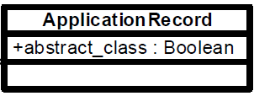

Рисунок 3.10- UML-диаграмма класса ApplicationRecord

Поля:

– abstract_class – поле типа Boolean, которое является флагом, определяющим, что класс является абстрактным;

**3.1.11** Класс Ability

Класс представляет из себя набор полей и методов отвечающих за права доступа различных моделей данных к различным ресурсам веб-приложения. Благодаря этому классу можно реализовать различные права доступа для одной и той же модели в зависимости от ее роли.

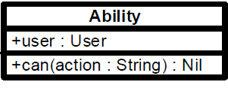

Рисунок 3.11- UML-диаграмма класса Ability

Поля:

– user – объект класса User, являющийся моделью данных, для которой необходимо описать права доступа к различным ресурсам веб-приложения;

Методы:

1. can(action) – метод, который определяет права доступа к ресурсу веб приложения в зависимости от действия модели данных, которая представлена в аргументе action.

**3.1.12** Класс Image

Этот класс является моделью данных изображения, приходящего с камеры, а также данных, связанных с ним. Данный класс агрегируется классом User, таким образом, при удалении пользователя, все изображения, которые к нему относятся так же удаляются. Класс также предоставляет унаследованные методы для работы с данными.

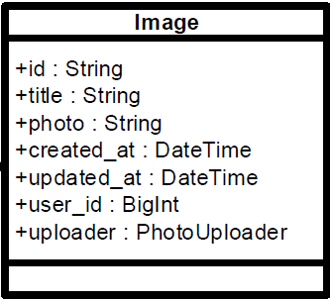

Рисунок 3.12- UML-диаграмма класса Image

Поля:

– id – поле типа BigInt, которое хранит в себе идентификационный номер объекта класса Image;

– title – поле типа String, которое хранит в себе название приходящего изображения, оно зависит от настроек прошивки аппаратной части;

– photo – поле типа String, которое хранит адрес изображения в директории-хранилище, куда оно загружается. Такой подход является более рациональным, нежели использование типа BLOB в таблице базы данных. Благодаря этому транзакции в базу данных проходят быстрее, так как нет необходимости подгружать большой бинарный объект.

– created_at – поле типа DateTime, которое хранит в себе дату и время создания объекта класса Image;

– updated_at – поле типа DateTime, которое хранит в себе дату и время последнего обновления данных объекта класса Image;

– user_id – поле типа BigInt, которое ссылает на идентификационный номер пользователя с устройства которого пришло изображение;

– uploader – поле, которое является объектом класса PhotoUploader. Который отвечает за сохранение изображения, пришедшего в запросе, в хранилище;

**3.1.13** Класс ImagesController

Класс является контроллером, который обрабатывает запросы, направленные на работу с данными модели Image. Является дочерним классом ApplicationController.

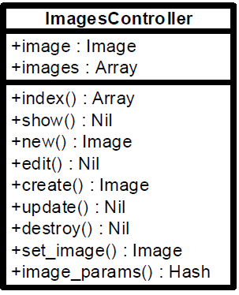

Рисунок 3.13- UML-диаграмма класса ImagesController

Поля:

– image – объект класса Image, представляющий из себя привязку данных к контроллеру, согласно архитектуре MVC;

– images – поле типа Array, являющееся контейнером для объектов класса Image.

Методы:

1. index() – метод, которой обрабатывает запрос на возврат всех объектов класса Image. Таким образом он возвращает объект класса Array, который содержит в себе все объекты класса Image, принадлежащие пользователю, который произвел запрос.

2. show() – метод, которой обрабатывает запрос на возврат конкретного объекта класса Image. Он возвращает принадлежащий пользователю объект в соответствии с идентификационным номером, указанным в запросе, который произвел пользователь.

3. new() – метод, который обрабатывает запрос пользователя на создание объекта класса Image с валидацией входных параметров, посредством вызова метода image_params(). Для непосредственного сохранения нового объекта, после прохождения валидации, используется метод create().

4. edit() – метод, который обрабатывает запрос пользователя на изменение данных объекта класса Image с указанным в запросе идентификационным номером. Также, как и вышеописанный метод, проводит валидацию входных параметров посредством вызова метода image_params(). Для непосредственного сохранения измененных данных объекта, после прохождения валидации, используется метод update().

5. create() – метод, который создает объект класса Image. Непосредственно само изображение сохраняется в хранилище в методе set_image(), который вызывается в данном методе, перед записью нового объекта класса Image в соответствующую таблицу базы данных.

6. update() – метод, который изменяет объект класса Image. Если изменяется само изображение, то новое сохраняется в хранилище в методе set_image(), который вызывается в данном методе, перед записью измененного объекта класса Image в соответствующую таблицу базы данных.

7. destroy() – метод, который обрабатывает запрос на удаление объекта класса Image из соответствующей таблицы базы данных по идентификационному номеру объекта, указному во входных параметрах запроса, совершенного пользователем.

8. set_image() – метод, который непосредственно сохраняет полученное изображение в хранилище из запроса пришедшего от пользователя. Метод делает это с помощью методов предоставленных классом PhotoUploader.

9. image_params() – метод, который валидирует приходящие в запросе параметры, убирая избыточные и опасные параметры из запроса. Так же он прервет обработку запроса, если в нем не содержатся обязательные параметры, либо их значения недопустимы.

**3.1.14** Класс HomeController

Класс является контроллером, который отвечает за домашнюю страницу веб-приложения. Класс является дочерним классом ApplciationController.

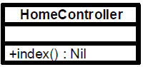

Рисунок 3.14- UML-диаграмма класса HomeController

Методы:

1. index() – метод, который отображает домашнюю страницу веб-приложения. Для неавторизованного пользователя при входе в веб-приложение будет выведено приглашение зарегистрироваться или авторизоваться в системе. Для авторизованного пользователя сразу же произойдет перенаправление на страницу, где он сможет посмотреть все изображения, пришедшие с устройства.

**3.1.15** Класс ApplicationController

Класс является контроллером, который является родительским классом для всех контроллеров данного веб-приложения и описывает их общее поведение.

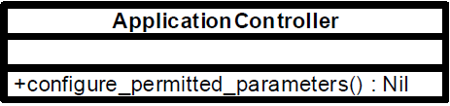

Рисунок 3.15- UML-диаграмма класса ApplicationController

Методы:

1. configure_permitted_parameters() – метод, который позволяет дочерним контроллерам использовать собственные методы для валидации входных параметров приходящих запросов.

**3.1.16** Класс ActionController::Base

Класс, являющийся классом-родителем для всех классов-контроллеров в веб-приложении. Является ядром веб-запроса Rails. Они состоят из одного или нескольких действий, которые выполняются по запросу, после чего, либо отображается заготовленный шаблон, либо перенаправляется на другое действие. Предоставляет один класс для настройки таких функций, как защита от поддельных запросов и фильтрация параметров запроса.

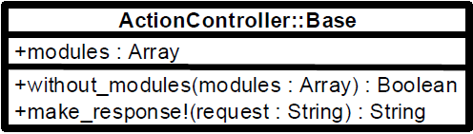

Рисунок 3.16- UML-диаграмма класса ActionController::Base

Класс имеет также нижеперечисленные поля и методы.

Поля:

– modules – поле типа Array, являющееся массивом подключенных модулей. Данное поле хранит в себе все модули, подключенные в приложении.

Методы:

1. without_modules(modules: Array) – метод, проверяет подключены ли модули в приложении и возвращает true, если они не подключены, в противном случае false.

2. make_response!(request: String) – метод используется для формирования ответа на приходящий запрос в контроллер.

**3.1.17** Класс CarrierWave::Uploader::Base

Класс, который предоставляет возможности легко обрабатывать кэширование и хранение загруженных файлов. Является родительским классом для класса PhotoUploader.

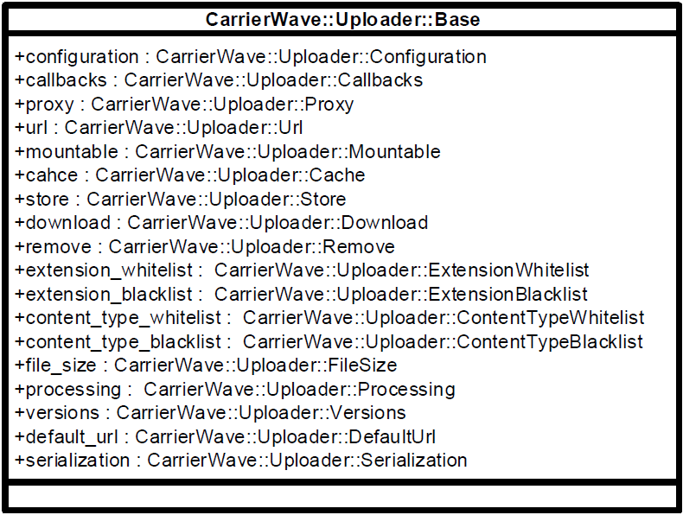

Рисунок 3.17- UML-диаграмма класса CarrierWave::Uploader::Base

Класс имеет поля.

Поля:

– configuration – поле, которое является объектом класса CarrierWave::Uploader::Configuration, который предоставляет механизм для конфигурации загрузчика;

– callbacks – поле, которое является объектом класса CarrierWave::Uploader::Callbacks, который предоставляет механизмы для работы с колбэками;

– proxy – поле, которое является объектом класса CarrierWave::Uploader::Proxy, который предоставляет механизмы для работы с прокси;

– url – поле, которое является объектом класса CarrierWave::Uploader::Url, который предоставляет механизмы для установки URL для доступа к файлу;

– mountable – поле, которое является объектом класса CarrierWave::Uploader::Mountable, который позволяет монтировать загрузчик к модели;

– cache – поле, которое является объектом класса CarrierWave::Uploader::Cache, который предоставляет механизмы для работы с хранящимися в кэше файлами;

– store – поле, которое является объектом класса CarrierWave::Uploader::Store, который предоставляет механизмы для работы c хранилищем файлов;

– download – поле, которое является объектом класса CarrierWave::Uploader::Download, который предоставляет механизмы для работы со скачиванием файла;

– remove – поле, которое является объектом класса CarrierWave::Uploader::Remove, который предоставляет механизмы для удаления файлов;

– extension_whitelist – поле, которое является объектом класса CarrierWave::Uploader::ExtensionWhitelist, который предоставляет механизмы для перечисления расширений файлов, которые доступны для загрузки;

– extension_blacklist– поле, которое является объектом класса CarrierWave::Uploader:: ExtensionBlacklist, который предоставляет механизмы для перечисления расширений файлов, которые недоступны для загрузки;

– content_type_whitelist – поле, которое является объектом класса CarrierWave::Uploader::ContentTypeWhitelist, который предоставляет механизмы для перечисления заголовков в запросе, файлы в которых доступны для загрузки;

– content_type_blacklist– поле, которое является объектом класса CarrierWave::Uploader:: ContentTypeBlacklist, который предоставляет механизмы для перечисления заголовков в запросе, файлы в которых недоступны для загрузки;

– file_size – поле, которое является объектом класса CarrierWave::Uploader::FileSize, который предоставляет механизмы для работы с изменением размера файла;

– processing – поле, которое является объектом класса CarrierWave::Uploader::Processing, который предоставляет механизмы для цифровой обработки файла;

– versions – поле, которое является объектом класса CarrierWave::Uploader::Versions, который предоставляет механизмы для работы с версиями файла;

– default_url – поле, которое является объектом класса CarrierWave::Uploader::DefaultUrl, который позволяет назначить для файлов URL по умолчанию;

– serialization – поле, которое является объектом класса CarrierWave::Uploader::Serializtaion, который предоставляет механизмы для сериализации файла в различные форматы представления данных;

**3.1.18** Класс PhotoUploader

Класс является дочерним классом CarrierWave::Uploader::Base. Класс предоставляет механизмы загрузки изображений в веб-приложение и связывания их с определенными моделями. В данном дипломном проекте загружаются фотографии, сделанные устройством и связываются с моделью Image.

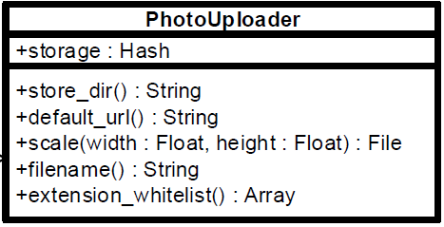

Рисунок 3.18- UML-диаграмма класса PhotoUploader

Поля:

– storage – поле типа Hash, которое хранит параметры, описывающие настройки хранилища файлов;

Методы:

1. store_dir() – метод, который возвращает переменную типа String, представляющую собой путь к текущей директории хранения файлов.

2. default_url() – метод, который возвращает переменную типа String, представляющую собой URL, по которому файл доступен по умолчанию, если не был назначен иной URL.

3. scale(width, height) – метод, который масштабирует изображении в соответствии с коэффициентами представленными во входных параметрах width и height.

4. filename() – метод, который возвращает переменную типа String, представляющую собой название файла.

5. extension_whitelist() – метод, который возвращает переменную типа Array, хранящую массив разрешенных к загрузке расширений файлов.

**3.2** Классы управляющей программы

**3.2.1** Класс MyCamera

Класс отвечает за настройку параметров съемки камеры устройства, создание фотографии и ее сохранение.

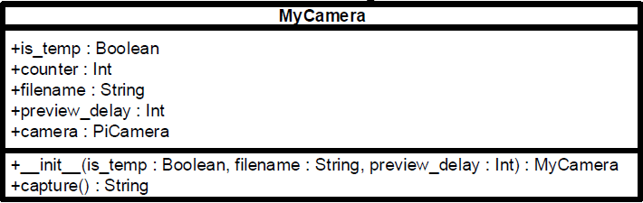

Рисунок 3.19- UML-диаграмма класса MyCamera

Класс имеет поля и методы.

Поля:

– is_temp – поле типа Boolean, которое определяет, будут ли все фотографии храниться на самом устройстве или же храниться будет только последняя сделанная фотография;

– counter – поле типа Int, которое запоминает номер последней фотографии и позволяет создавать последовательную нумерацию файлов;

– filename – поле типа String, в котором хранится название файла, которое является путем к его месторасположению;

– preview_delay – поле типа Int, которое устанавливает время выдержки для камеры, чтобы правильно подобрать уровень освещения и фокус;

– camera – поле, которое является объектом PiCamera и предоставляет интерфейс для непосредственной работы с камерой устройства;

Методы:

1. __init__(is_temp, filename, preview_delay) – метод-конструктор класса, который инициализирует переменные. Вызывается при создании объекта данного класса.

2. capture() – метод который делает фотографию и сохраняет ее. Возвращает имя файла.

**3.2.2** Класс PostRequest

В данном классе реализован функционал создания http-запроса для передачи фотографий с метаданными на сервер веб-приложения.

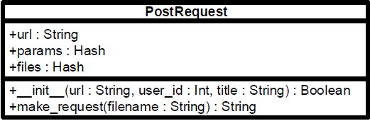

Рисунок 3.20- UML-диаграмма класса PostRequest

Класс имеет поля и методы.

Поля:

– url – поле типа String, хранящее URL сервера веб-приложения;

– params – поле типа Hash, которое хранит в себе идентификационный номер пользователя и описание фотографии в формате ключ-значение;

– files – поле типа Hash, которое хранит в себе фотографии в формате ключ-значение;

Методы:

1. __init__(url, user_id, title) – метод-конструктор класса, который инициализирует переменные. Вызывается при создании объекта данного класса.

2. make_request(filename) – метод, который отвечает за создание http-запроса для передачи фотографий к серверу веб-приложения.

**3.2.3** Класс Client

Класс представляет из себя точку входа в управляющую программу и является абстракцией над классами MyCamera и PostRequest.

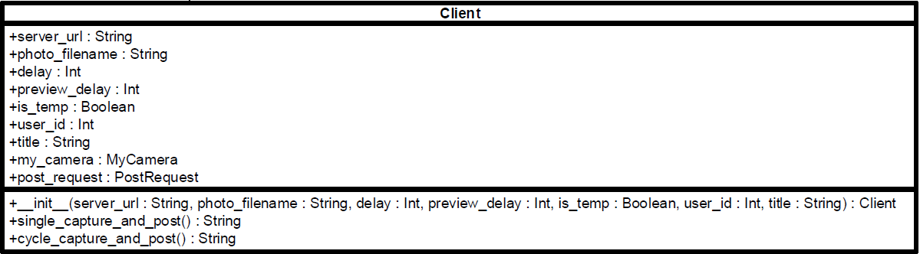

Рисунок 3.21- UML-диаграмма класса Client

Класс имеет поля и методы.

Поля:

– server_url – поле типа String, хранящее URL сервера веб-приложения;

– photo_filename – поле типа String, в котором хранится название файла, которое является путем к его месторасположению;

– delay – поле типа Int, описывающее задержку в секундах между снимками при циклическом режиме съемки;

– preview_delay – поле типа Int, которое устанавливает время выдержки для камеры, чтобы правильно подобрать уровень освещения и фокус;

– is_temp – поле типа Boolean, которое определяет, будут ли все фотографии храниться на самом устройстве или же храниться будет только последняя сделанная фотография;

– user_id – поле типа Int, хранящее идентификационный номер пользователя, которому принадлежит устройство.

– title – поле типа String, являющееся описанием фотографии.

– my_camera – поле, являющееся объектом класса MyCamera и предоставляющее методы работы с ним.

– post_request – поле, являющееся объектом класса PostRequest и предоставляющее методы работы с ним.

Методы:

1. __init__(server_url, photo_filename, delay, preview_delay, is_temp, user_id, title) – метод-конструктор класса, который инициализирует переменные. Вызывается при создании объекта данного класса.

2. single_capture_and_post() – метод одноразовой съемки. Позволяет сделать одну фотографию и отправить ее на сервер веб-приложения.

3. cycle_capture_and_post() – метод циклической съемки. Позволяет делать фотографии постоянно с периодичностью определяемой полем delay, а затем отправлять их на сервер веб-приложения.